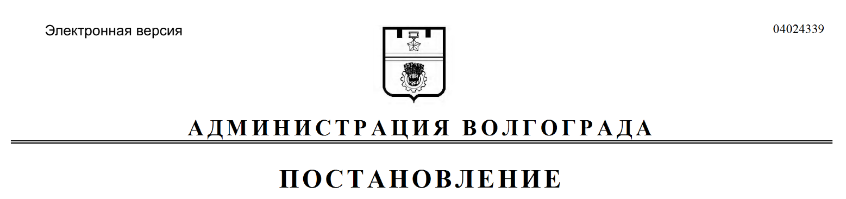
от 08.10.2021 № 1010

О внесении изменений в постановление администрации Волгограда от 24 сентября 2012 г. № 2768 «О создании комиссии администрации Волгограда по противодействию коррупции»

Руководствуясь статьями 7, 39 Устава города-героя Волгограда, администрация Волгограда
ПОСТАНОВЛЯЕТ:
1. Внести в состав комиссии администрации Волгограда по противодействию коррупции (далее – комиссия), утвержденный постановлением администрации Волгограда от 24 сентября 2012 г. № 2768 «О создании комиссии администрации Волгограда по противодействию коррупции», следующие изменения:
1.1. Вывести из состава комиссии Шора Д.М.
1.2. Ввести в состав комиссии Шарову Елену Владимировну – начальника управления финансового контроля департамента финансов администрации
Волгограда членом комиссии.
2. Настоящее постановление вступает в силу со дня его официального опубликования.

Временно исполняющий
полномочия главы Волгограда В.В.Марченко

